**Лабораторная работа №13.** **Передача массивов в функцию**

Параметрами функции могут быть массивы, и функции могут возвращать указатель на массив в качестве результата. При использовании массивов в качестве параметров в функцию передается указатель на его первый элемент, т.е. массив всегда передается по адресу. При этом информация о количестве элементов теряется, поэтому следует передавать размерность массива как дополнительный параметр.

Рассмотрим пример функции, формирующей вектор, состоящий из максимальных элементов двух исходных векторов.

#include "stdafx.h"

#include <iostream>

using namespace std;

//функция формирует вектор(одномерный массив),

//состоящий из максимальных элементов исходных массивов

//массивы передаются через указатели

void max_vect(int n, int *x, int *y, int *z)

{

for (int i=0; i<n; i++)

z[i] = (x[i]>y[i])?x[i]:y[i];

}

void main()

{

setlocale(LC_ALL, "Russian");

//определим размерность массива

const int N=7;

int a[N]={1,4,3,-1,5,6,1};

int b[N]={7,6,-2,4,3,2,4};

int c[N];

//получим вектор, состоящий из максимальных элементов

//исходных массивов

max_vect(N, a, b, c);

//выведем на экран элементы массива

for (int i=0; i < N; i++)

cout << "\t" << c[i];

}

Результат:

7 6 3 4 5 6 4

При передаче многомерных массивов, все размерности, если они не известны на этапе компиляции, должны передаваться в качестве параметров. Внутри функции массив интерпретируется как одномерный, а его индекс пересчитывается в программе.

Рассмотрим пример нахождения суммы элементов двумерного массива.

#include "stdafx.h"

#include <iostream>

using namespace std;

int sum(int *x, const int n, const int m)

{

int s = 0;

for (int i=0; i < n; i++)

for (int j=0; j < m; j++)

//здесь производится пересчет индекса массива:

//перемещение на одну строчку вниз

//эквивалентно прибавлению длинны строки

//поэтому x[i*m + j] и x[i][j] будут определять

//один и тот же элемент

s += x[i*m + j];

return s;

}

void main()

{

setlocale(LC_ALL, "Russian");

int a[2][2]={{1,2},{3,4}};

//имя массива a напрямую передавать нельзя из-за несоответствия типов

//поэтому используется конструкция &a[0][0]

cout << sum(&a[0][0], 2, 2);

}

Для работы с двумерным массивом естественным образом необходимо применить альтернативный способ выделения памяти под массив. При этом память выделяется в два этапа: сначала под столбец указателей на строки матрицы, а затем в цикле под каждую строку. Освобождение памяти должно выполняться в обратном порядке.

Рассмотрим предыдущий пример, но с использованием описанного метода.

#include "stdafx.h"

#include <iostream>

#include <stdlib.h>

using namespace std;

int sum(int **x, const int n, const int m)

{

int s = 0;

for (int i=0; i < n; i++)

for (int j=0; j < m; j++)

s += x[i][j];

return s;

}

void main()

{

setlocale(LC_ALL, "Russian");

const int N=4, M=3;

//создаем одномерный массив указателей размером N элементов

//(то что это массив указывают квадратные скобки, а то что указателей -*)

int **a = new int* [N];

for(int i=0; i < N; i++)

//динамически создаем одномерный массив размерностью M

//и присваиваем его адрес элементу массива указателей

a[i] = new int[M];

//заполним массив случайными числами и выведем его на экран

for(int i=0; i < N; i++)

{

for(int j=0; j < M; j++)

{

//путем получения остатка (%) зададим числа в диапазоне от 0 до 9

a[i][j] = rand()%10;

//здесь по индексу i выбирается указатель на одномерный массив

//а индексу j - элемент в этом массиве

cout << a[i][j] << "\t";

}

cout << endl;

}

cout << sum(a, N, M);

//освобождаем выделенную память в обратном порядке

for(int i=0; i < N; i++)

//сначала удаляем одномерные массивы

delete [] (a[i]);

//а затем и сам массив указателей

delete [] a;

}

Схема получившегося массива представлена на рисунке 1.

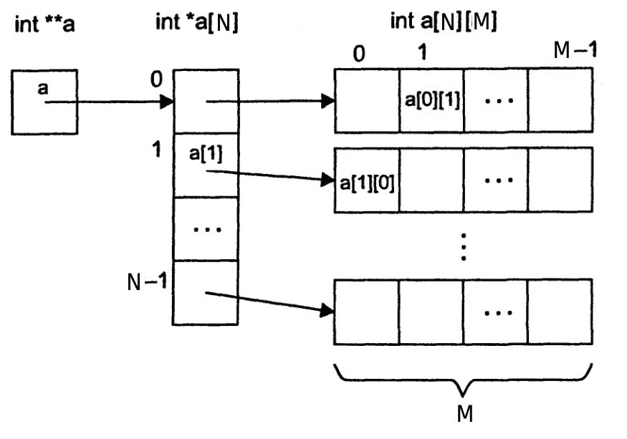

Рисунок 1 – Схема двумерного массива для передачи в функцию

## Контрольные вопросы

1. Как выглядит определение функции?
2. Как выглядит объявление функции?
3. В чем разница передачи параметров по значению от передачи параметров по адресу?
4. Как передать параметр по ссылке?
5. Как передать параметр через указатель?
6. Как задать значения параметра по умолчанию?
7. Как передать массив в функцию?
8. Как передать многомерный массив в функцию?

## Задание 1. Передача массивов в функцию (одномерные массивы)

Определить функции, выполняющие действия в соответствии с вариантом задания. Ввод и вывод массивов выполнить в отдельных функциях.

1. Дан одномерный массив, состоящий из N вещественных элементов.
   1. Найти максимальный элемент.
   2. Вычислить среднеарифметическое положительных элементов массива.
2. Дан одномерный массив, состоящий из N вещественных элементов.
   1. Найти минимальный положительный элемент.
   2. Вычислить произведение не нулевых элементов массива.
3. Дан одномерный массив, состоящий из N целочисленных элементов.
   1. Найти максимальный отрицательный элемент.
   2. Вычислить сумму отрицательных элементов массива.
4. Дан одномерный массив, состоящий из N целочисленных элементов.
   1. Найти максимальный положительный элемент.
   2. Вычислить сумму элементов массива.
5. Дан одномерный массив, состоящий из N вещественных элементов.
   1. Найти максимальный элемент.
   2. Вычислить среднеарифметическое отрицательных элементов массива.
6. Дан одномерный массив, состоящий из N вещественных элементов.
   1. Найти минимальный элемент.
   2. Вычислить произведение не нулевых элементов массива.
7. Дан одномерный массив, состоящий из N целочисленных элементов.
   1. Найти минимальный положительный элемент.
   2. Вычислить сумму положительных элементов массива, кратных 3.
8. Дан одномерный массив, состоящий из N целочисленных элементов.
   1. Найти максимальный положительный элемент.
   2. Вычислить произведение элементов массива.
9. Дан одномерный массив, состоящий из N вещественных элементов.
   1. Найти максимальный элемент.
   2. Вычислить сумму четных элементов массива.
10. Дан одномерный массив, состоящий из N вещественных элементов.
    1. Найти минимальный отрицательный элемент.
    2. Вычислить среднеарифметическое положительных элементов массива.
11. Дан одномерный массив, состоящий из N целочисленных элементов.
    1. Найти максимальный элемент.
    2. Вычислить среднеарифметическое элементов массива.
12. Дан одномерный массив, состоящий из N целочисленных элементов.
    1. Найти минимальный элемент.
    2. Вычислить сумму элементов массива.
13. Дан одномерный массив, состоящий из N целочисленных элементов.
    1. Найти максимальный отрицательный элемент.
    2. Вычислить произведение отрицательных элементов массива.
14. Дан одномерный массив, состоящий из N целочисленных элементов.
    1. Найти максимальный элемент.
    2. Вычислить среднеарифметическое нечетных элементов массива.
15. Дан одномерный массив, состоящий из N вещественных элементов.
    1. Найти минимальный положительный элемент.
    2. Вычислить сумму четных элементов массива.
16. Дан одномерный массив, состоящий из N вещественных элементов.
    1. Найти минимальный отрицательный элемент.
    2. Вычислить произведение ненулевых элементов массива, кратных 3.
17. Дан одномерный массив, состоящий из N целочисленных элементов.
    1. Найти максимальный отрицательный элемент.
    2. Вычислить среднеарифметическое четных элементов массива.
18. Дан одномерный массив, состоящий из N целочисленных элементов.
    1. Найти минимальный элемент.
    2. Вычислить сумму положительных нечетных элементов массива.
19. Дан одномерный массив, состоящий из N вещественных элементов.
    1. Найти минимальный положительный элемент.
    2. Вычислить произведение нечетных элементов массива.
20. Дан одномерный массив, состоящий из N вещественных элементов.
    1. Найти максимальный элемент.
    2. Вычислить среднеарифметическое отрицательных элементов массива.
21. Дан одномерный массив, состоящий из N целочисленных элементов.
    1. Найти максимальный положительный элемент.
    2. Вычислить сумму положительных четных элементов массива.
22. Дан одномерный массив, состоящий из N целочисленных элементов.
    1. Найти минимальный элемент.
    2. Вычислить произведение ненулевых нечетных элементов массива.
23. Дан одномерный массив, состоящий из N вещественных элементов.
    1. Найти минимальный положительный элемент.
    2. Вычислить среднеарифметическое положительных элементов массива.
24. Дан одномерный массив, состоящий из N вещественных элементов.
    1. Найти максимальный отрицательный элемент.
    2. Вычислить среднее арифметическое нечетных элементов массива.
25. Дан одномерный массив, состоящий из N целочисленных элементов.
    1. Найти минимальный отрицательный элемент.
    2. Вычислить сумму нечетных отрицательных элементов массива.

### 5.3 Передача массивов в функцию (многомерные массивы)

Написать программу, выполняющую действия в соответствии с вариантом задания и передающую массив в функцию. Ввод и вывод массивов выполнить в отдельных функциях.

1. Вычислить с использованием функции наименьшие элементы в строке и сумму номеров строк и столбцов, в которых они расположены, для матрицы A(10,15). Результаты формировать в одномерных массивах M(10) и S(10).
2. Дан массив а(8,5). С использованием функции найти среднеквадратичное значение положительных элементов каждой строки массива и сформировать из них одномерный массив b(8).
3. Вычислить с использованием функции max элементы каждой строки матрицы A(10,20). Результаты формировать в одномерных массивах C(10) и D(10).
4. Даны массивы a(3,4), b(2,5). Найти Z = (Ma+Mb)/(da+db), где Ma ,Mb - среднеарифметические значения массивов A, B. da, db - максимальные отклонения от среднеарифметических значений.
5. Дана матрица A(5,5). Сформировать одномерный массив C(5) из среднегеометрических значений положительных элементов каждого столбца матрицы.
6. Вычислить с использованием функции, где xmax ,xmin ,ymax ,ymin – максимальные и минимальные элементы соответственно массива x(5,2) и массива y(3,4).



1. Дана матрица А(4,5), В(5,6). Вычислить сумма максимальных элементов каждой строки матрицы.



1. Вычислить с использованием функции min элементы каждой строки матрицы A(10,20). Результаты формировать в одномерных массивах C(10) и D(10).
2. Преобразовать массив x(3,3) в y, оставив в нем только положительные элементы. Вместо остальных элементов записать 0.
3. Определить количество положительных, отрицательных и нулевых элементов матрицы A(10,15). (Создать три функции для нахождения этих значений).